- Obtenir la liste des 10 villes les plus peuplées en 2012

SELECT ville_nom, ville_population_2012
FROM villes
ORDER BY ville_population_2012 DESC
LIMIT 10;

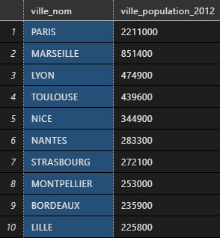
- Obtenir la liste des 50 villes ayant la plus faible superficie

SELECT ville_nom, ville_surface
FROM villes
ORDER BY ville_surface ASC
LIMIT 50;

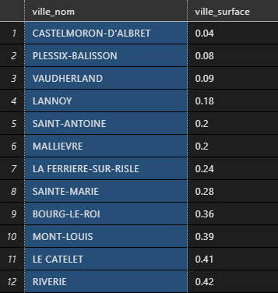
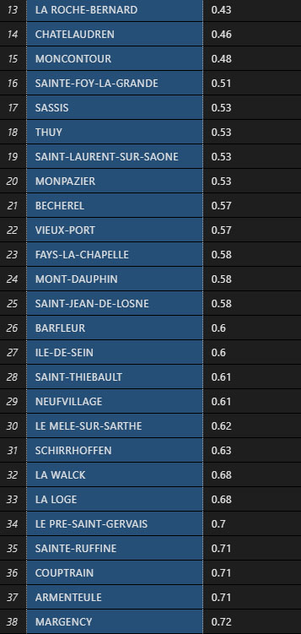
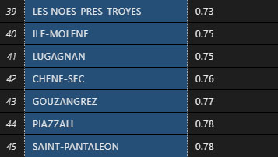
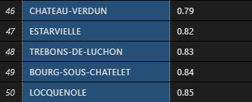

- Obtenir la liste des départements d’outres-mer, c’est-à-dire ceux dont le numéro de département commencent par “97”

SELECT departement_nom, departement_code
FROM departement
WHERE departement_code
LIKE '97%';
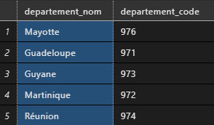

- Obtenir le nom des 10 villes les plus peuplées en 2012, ainsi que le nom du département associé

SELECT ville_nom, ville_population_2012, departement_code
FROM villes
INNER JOIN departement ON villes.ville_departement = departement.departement_code
ORDER BY ville_population_2012 DESC LIMIT 10;

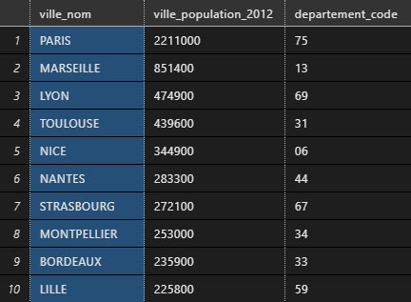
- Obtenir la liste du nom de chaque département, associé à son code et du nombre de commune au sein de ces département, en triant afin d’obtenir en priorité les départements qui possèdent le plus de communes

SELECT departement_nom, departement_code, COUNT(ville_departement) AS nombre_commune
FROM villes
INNER JOIN departement ON villes.ville_departement = departement.departement_code
GROUP BY departement_nom, departement_code
ORDER BY nombre_commune DESC;
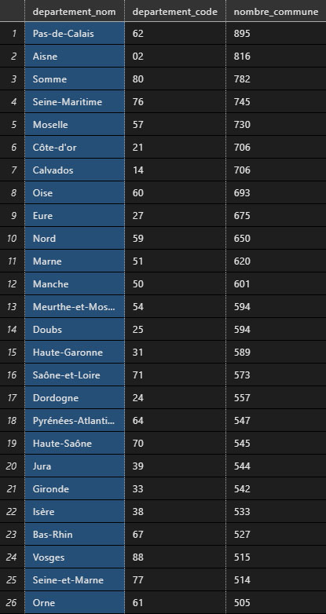

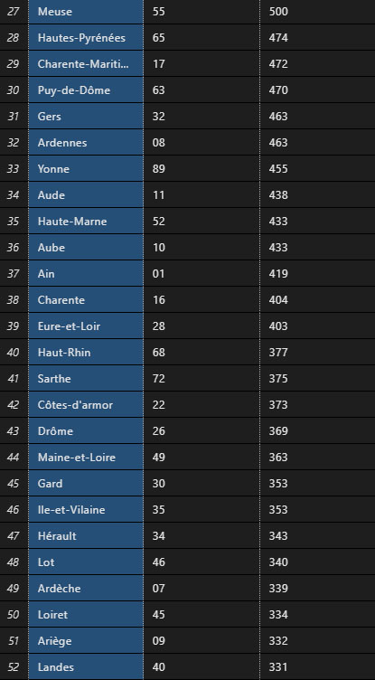
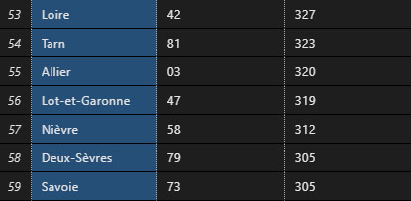

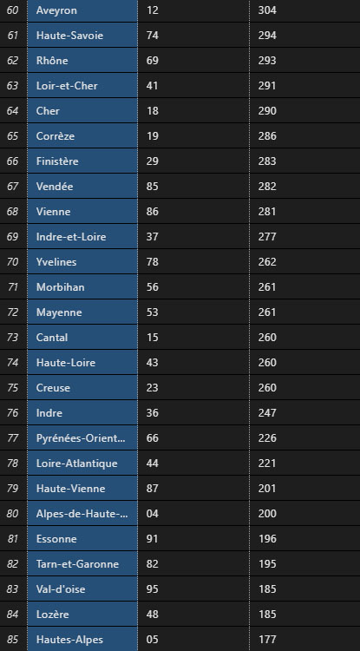
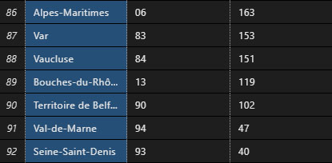

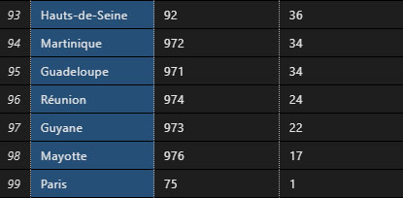
- Obtenir la liste des 10 plus grands départements, en terme de superficie

SELECT departement_nom, SUM(ville_surface) AS superficie_departement
FROM villes
INNER JOIN departement ON villes.ville_departement = departement.departement_code
GROUP BY departement_nom
ORDER BY superficie_departement DESC
LIMIT 10;

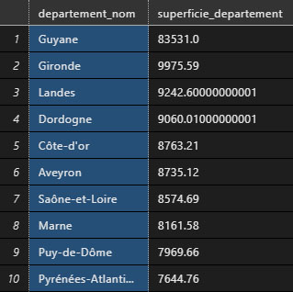
- Compter le nombre de villes dont le nom commence par “Saint”

SELECT COUNT(ville_nom) AS count_villes_SAINT
FROM villes
WHERE ville_nom LIKE 'SAINT%';

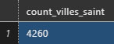

- Obtenir la liste des villes qui ont un nom existants plusieurs fois, et trier afin d’obtenir en premier celles dont le nom est le plus souvent utilisé par plusieurs communes

SELECT ville_nom, COUNT(ville_nom) AS count_villes
FROM villes
GROUP BY ville_nom
HAVING COUNT(ville_nom) > 1
ORDER BY count_villes DESC
LIMIT 20;

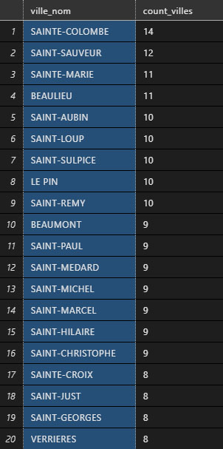
- Obtenir en une seule requête SQL la liste des villes dont la superficie est supérieur à la superficie moyenne

SELECT ville_nom
FROM villes
WHERE ville_surface > (SELECT AVG(ville_surface) FROM villes);

- Obtenir la liste des départements qui possèdent plus de 2 millions d’habitants

SELECT departement_nom, SUM(ville_population_2012) AS population_departement
FROM villes
INNER JOIN departement ON villes.ville_departement = departement.departement_code
GROUP BY departement_nom
HAVING SUM(ville_population_2012) > 2000000
ORDER BY population_departement DESC
LIMIT 10;

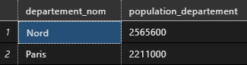

- Remplacez les tirets par un espace vide, pour toutes les villes commençant par “SAINT-” (dans la colonne qui contient les noms en majuscule)

UPDATE villes
SET ville_nom = REPLACE(ville_nom, '-', ' ')
WHERE ville_nom LIKE 'SAINT-%';

